AŞAĞIDAKİ ÖZELLİKLERE SAHİP BİR WEB SİTESİNİ DREAMWEVER PROGRAMINDA OLUŞTURUNUZ
- Sitenin “7hrk.jpg” resmini kullanarak banner’ı aşağıdaki özelliklerde hazırlayınız.
  - Flash programını kullanarak 960 x 200 boyutunda çalışma alanı oluşturunuz.
  - Banner.swf dosyasını inceleyerek animasyonu ve dijital saati oluşturunuz.
  - Yazılar için Arial, kalın, 20px özelliğini kullanın. Saat için rengi beyaz ve gölge veriniz.
- Sitenin arkaplanına yerleştireceğiniz resmi “ ap.jpg ” dosyasını inceleyerek aşağıdaki özelliklerde yapınız ?
  - Fireworks programını kullanınız.
  - 100 x 100 boyutlarında çalışma alanı oluşturunuz.
  - Renk olarak açık gri, Crosshatch 2 texture özelliğini ekleyiniz.
- Sitenin arkaplanını oluşturduğunuz arkaplan resmini kullanarak yerleşimini yapınız. Anakutuyu tarayıcının merkezine yerleştirip üstten ve alttan 30px boşluk, genişliği 960px, sayfa içi 20px boşluk, arkaplan beyaz renkte, kenarlığı 1px düz çizgi #cccccc olarak ayarlayıp sayfaya ortalanmış şekilde yerleştiriniz.
- Anakutuyu sol ve sağ olmak üzere ikiye ayırıp aşağıdaki özellikleri kullanınız.
  - Sol bölüm özellikleri
  - 200px genişliğinde, iç boşluk 10px, üst ve sağdan 10px boşluk
  - Sağ bölümün özellikleri
  - 730px genişliğinde, üstten 10px boşluk
- Menüyü oluşturmak için aşağıdaki özellikleri kullanınız.
  - “mnicn.gif” resmini her bir menü elemanına ekleyiniz.
  - Her bir menu elemanından sonra 5px boşluk veriniz.
  - her bir menü elemanına 10px iç boşluk veriniz.
  - Listedeki bağlantı için, rengini mavi, alt çizgisini kaldırınız, 12px ve verdana fontunu kullanınız.
  - Fare bağlantının üstüne gelince rengini siyah yapınız.
- Tüm paragraflar için “metinler.txt” dosyasını kullanarak yerleşimini yapınız.
  - Yazılar iki yana yaslı, 12px boyutunda, satır yüksekliği 2 ve fontu tahoma kullanınız.
- Haber bloğu için aşağıdaki özellikleri kullanınız.
  - Haberin kutusunu genişliği 730px, alt boşluk 10px, 1px rengi #cccccc noktalı alt çizgi olarak ayarlayınız.
  - Haber başlığı için renk #cc0000, yazı kalın 20px Georgia, alt boşluk 10px, 5px kalınlığında düz çizgi rengi #cc0000 olarak ayarlayınız.
  - Resmin boyutlarını 150px x 150px ve sağ boşluk 10px olarak ayarlayınız.
  - Bağlantıyı rengi #cc0000 ve alt çizgisi kaldırımlı olarak ayarlayınız. Fare üzerine gelince renk siyah olacak şekilde ayarlayınız.
- Altlık bölümünü aşağıdaki özellikleri kullanarak hazırlayınız.
  - Genişliğini 940px, iç boşluk 10px, arkaplan rengi #f29600 ( açık turuncu ) olarak hazırlayınız
  - Buraya yazılacak yazılar için ortalanmış ve renk beyaz olarak ayarlayınız.
  - “ Yukarı Git ” bağlantısı ekleyerek tıklandığında sayfanın üstüne gönderen bağlantıyı ekleyiniz.

SÜRE:
NOT BAREMİ:
1 | 2 | 3 | 4 | 5 | 6 | 7 | 8 | 9 | 10 | 11 | 12 | 13 | 14 | 15
20 | 7 | 15 | 10 | 15 | 10 | 15 | 8

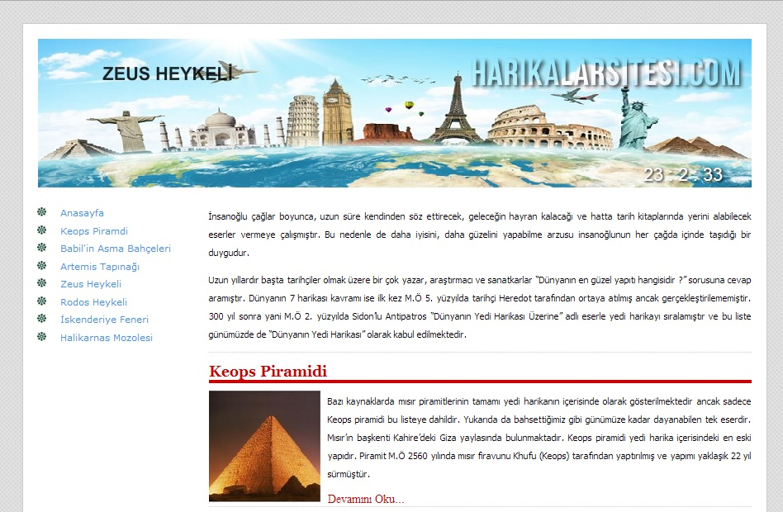
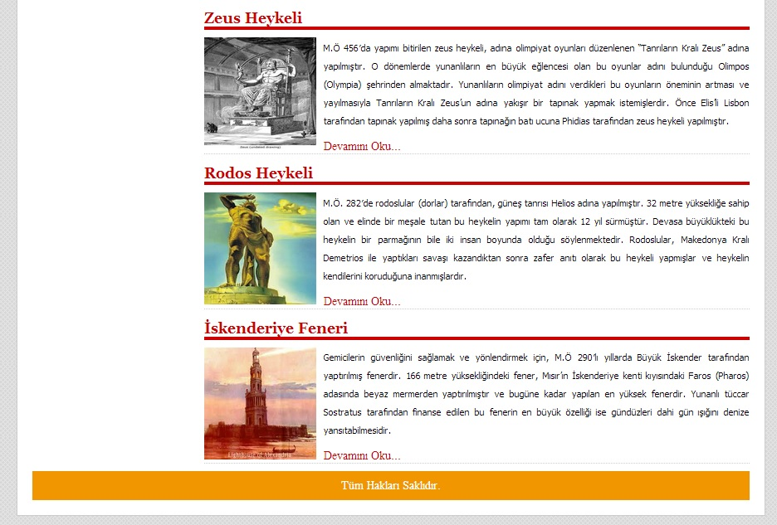

SÜRE:
NOT BAREMİ:
1 | 2 | 3 | 4 | 5 | 6 | 7 | 8 | 9 | 10 | 11 | 12 | 13 | 14 | 15
20 | 7 | 15 | 10 | 15 | 10 | 15 | 8

1. Aşağıda yer alan Liste için gerekli tüm etiketleri yazınız.
<ul class="a">  <li>Ürünler  <ul class="b">  <li>Televizyon</li>  <li>Bilgisayar</li>  </ul>  </li>  <li>İletişim</li>  </ul> | Liste elemanlarının arkaplanları gri, yazı rengi beyaz, 100px/30px ölçülerinde.

li
{
background-color:grey;
width:100px;height:30px;color:white;
text-align:center;list-style-type:none;
margin:2px;
}
ul
{margin:0px;padding:0px;}
.a{position:relative;}
.b{position:absolute;display:none;left:100px;top:0px;}

li:hover .b
{
display:block;
}

2. Aşağıda yer alan Liste için gerekli tüm etiketleri yazınız.
<div class="a">
<img src="1984.jpg" width="100" height="200"/>
</div>

-üstte yer alan resim aynı klasörde new.png isminde olacak
-Div’in boyutu 200/300; köşe yuvarlaması 10px; gölge 2px 2px 2px 2px siyah

.a
{
background-image:url("new.png");
background-position:top right;background-repeat:no-repeat;
width:200px;height:300px;
box-shadow:1px 1px 1px 1px black;
border-radius:10px;position:absolute;
}
img
{
position:relative;
display:block;
margin:50px;
}

3.
<div class="a">
<div class="b"></div>
<div class="c">
<div class="d"></div>
<div class="d"></div>
<div class="d"></div>
</div>
</div>
200/200px boyutlarında
3px noktalı siyah çizgiye
500/500px boyutlarında
3px noktalı siyah çizgi
3’ü de aynı;
200/150px
boyutunda, sola
göre hizalanmış,
2px dış boşluğa
sahip kutular
500/200px boyutunda, dış div’e göre en altta konumlanmış, 1px noktalı çizgi

.a
{width:500px;height:500px;border:3px dotted black;position:relative;}
.b
{width:200px;height:200px;border:3px dotted black;}
.c
{width:500px;height:200px;border:3px dotted black;position:absolute;bottom:0px;}

.d
{height:200px;width:150px;float:left;border:1px solid black;margin:2px;}

- projemizde tüm dosyaları görebileceğimiz pencere SOLUTION EXPLORER
- projemizde seçtiğimiz nesnelerin özelliklerini görebileceğimiz pencere PROPERTIES EXLPLORER
- projemize nesne eklemek için kullanabileceğimiz, tüm nesneleri görebildiğimiz pencere TOOLBOX
- projemizde veri tabanı işlemleri kullanabilmek için sayfamıza eklememiz gereken kütüphane USING.SYSTEM.DATA.OLEDB
- asp.net sayfasında kullanılan form elemanlarının sunucu taraflı çalışacağı RUNAT=SERVER ifadesi ile belirtilir.
- web sayfamızın ayarlarının yer aldığı temel dosyanın adı DEFAULT.ASPX
- bir textbox’ın textmode özelliğe MULTİLİNE ya da SİNGLE ayarlanırsa, çoklu ya da tekli satır şeklinde yazı yazılabilir.
- bir elemanının kullanılıp kullanılamayacağını belirten özellik ENABLE
- bir elemanın sayfada gözüküp, gözükemeyeceğini belirten özellik. VISIBLE
- buton nesnelerinin üzerinde yazılı olan yazıyı ayarlayacağımız özellik TEXT
- birden fazla elemanının seçilebileceği çoklu seçime izin veren form elamanı CHECKBOXLIST
- birden fazla seçenek içerisinde sadece bir seçeneğin seçilebildiği liste elemanı RADIBUTTONLIST
- bir liste içerisinde bir elemanın seçili gelip gelmeyeceğini CHECKED özelliği ile belirtiriz.
- bir dropdownlist içerisinde seçili olan elemanın yazısını aldığımız ifade DROPDOWNLİST1.TEXT
- bir dropdownlist içerisinde seçili olan elemanını değerini aldığımız ifade DROPDOWNLİST1.VALUE
- veritabanı bağlantılarında kullanılan bağlantı nesnesinin tipi OLEDB.CONNECTION
- veritabanında bağlantılarında kullanılan komutların tipi OLEDB.COMMAND
- veritabanından seçme komutu ile seçme yapıldığında dönen kayıtların atıldığı nesne OLEDB.DATAREADER
- bir sayfanın yüklenmesin durdurmak için kullanılacak komut RESPONSE. END komutudur.
- bir nesnenin eyleme girdiği anda sayfayı geri göndermesi için AUTOPOSTBACK özelliği TRUE yapılmalıdır.
- ADROTATOR nesnesinin bilgileri aldığı dosyanın uzantısı XML
- projemize yeni bir dosya ekleyeceğimiz zaman, projeye sağ tıkladıktan sonra ADD NEW ITEM komutunu kullanırız
- eğer sayfamızda herhangi bir ASP kodu kullanmayacaksak, sayfamızı HTML sayfası olarak ekleyebiliriz.
- projemizi f5 ile çalıştırabiliriz, projemizi durdurmak için kullanabileceğimiz yöntemlerden birisi de SHIFT+F5
- aspx projelerinde ana sayfanın ismi genel olarak DEFAULT ASPX ‘tir.

